暨南大学本科实验报告专用纸
课程名称 python程序设计实验 成绩评定
实验项目名称 环境与IDE搭建 指导教师 林聪
实验项目编号 01 实验项目类型 实验地点
学生姓名 王志涛 学号 2021102259
学院 智能科学与工程 系 专业 人工智能
实验时间 2022 年 2月 23 日 午～ 3月 20 日 午

- 实验目的
建立与测试Python程序的完整开发环境
- 实验原理
在anaconda prompt 中可以实现对anaconda环境安装，删除，切换等操作。
- 实验过程
1. 安装Anaconda开发环境平台与Python解释器
（1）首先是安装Anaconda开发环境平台
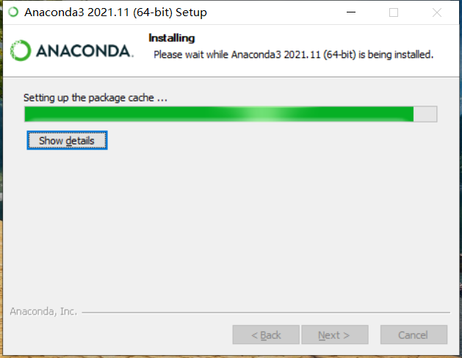

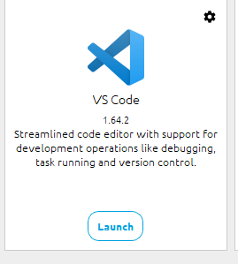
（2）安装vs code开发环境

（3）测试简易程序，先创建一个文件，命名为hello.py,然后输入代码运行
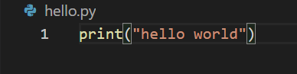
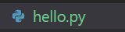

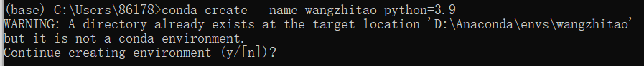
（4）1.在Anaconda Prompt种创建新的环境，输入conda create –name wangzhitao python=3.9安装，如何出现提醒（y/n）,按y确定
出现这个便是安装成功
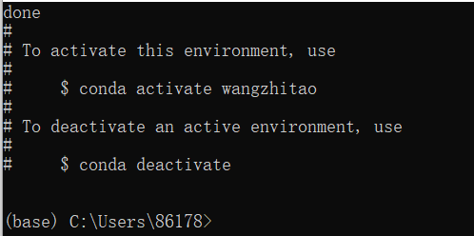

2. 利用“conda env list”查看系统的全部环境
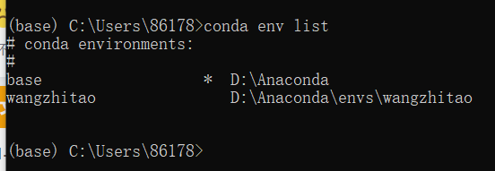
输入conda activate wangzhitao来切换激活新环境
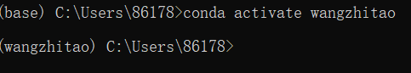
3. 利用“conda info”显示该新环境下的Python版本和路径.

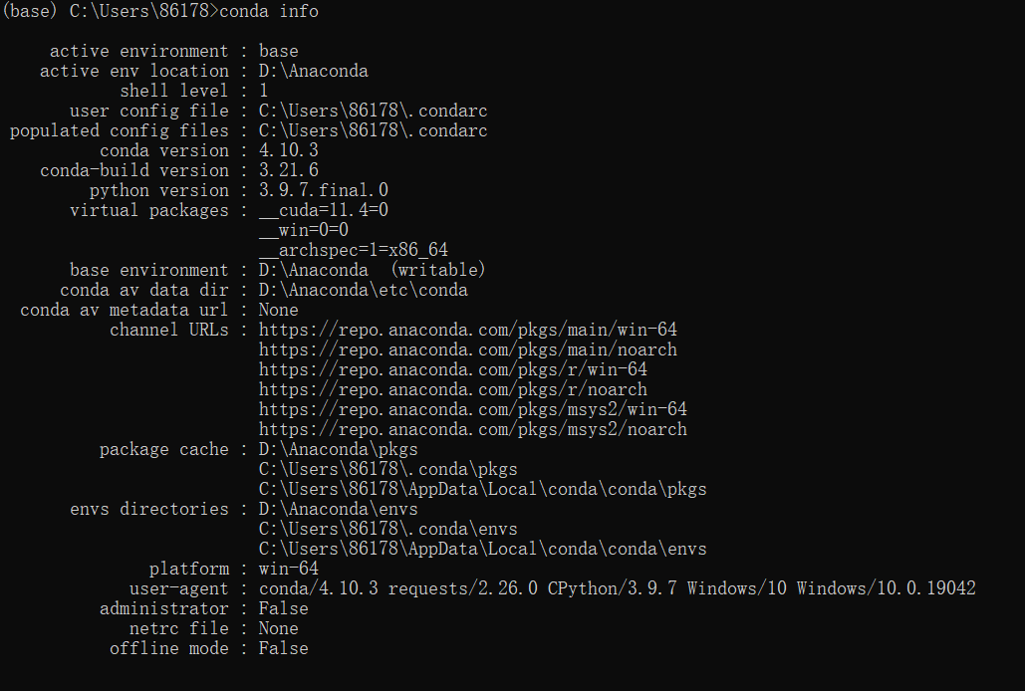

然后进入vs code中按CTRL+SHIFT+P，在其中的Python: Select Interpreter中选择，这么一看，我有两个base，python版本有点多。

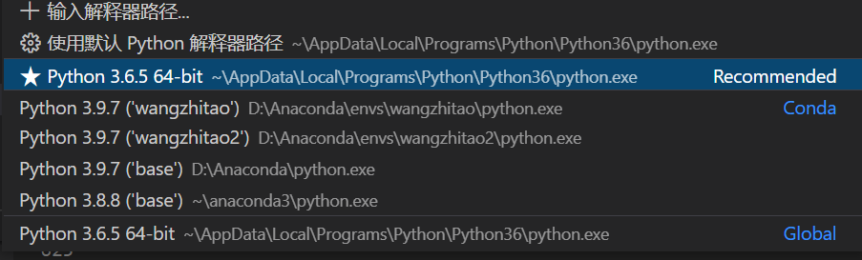
4.在Anaconda prompt 中输入conda install keras来安装第三方包keras，并通过输入conda list keras来查看版本
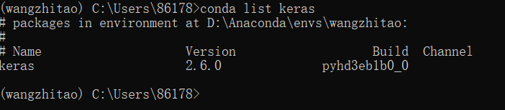
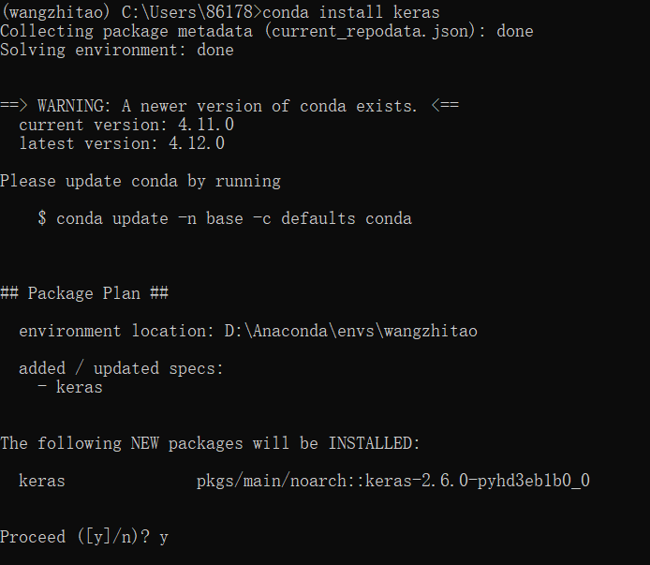
在Anaconda prompt 中输入pip install来安装第三方包zfpy,并通过输入conda list zfpy 来查看版本
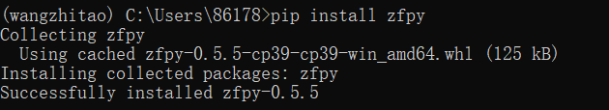
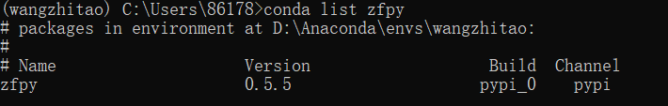
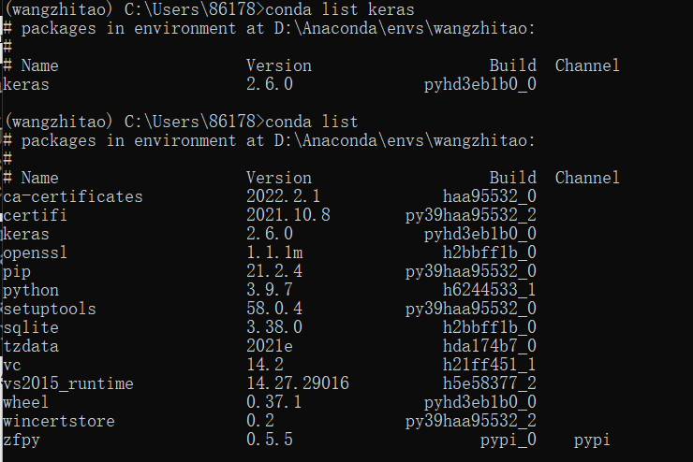
5.在anaconda prompt 中输入conda list来列出环境中已经安装的包，其中刚安装的包在里面。
7.在anaconda prompt中输入conda create -n wangzhitao2—clone wangzhitao来克隆环境
8. 利用“conda list --explicit > env.txt”保存当前环境，并用conda env list来查看环境
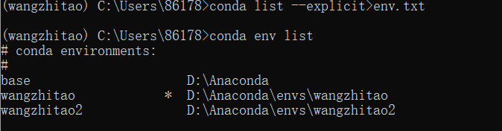
9.输入conda deavtivate退出该环境
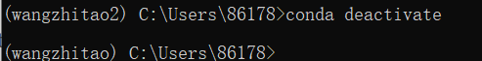
10.输入conda remove -n wangzhitao2 --all来删除环境

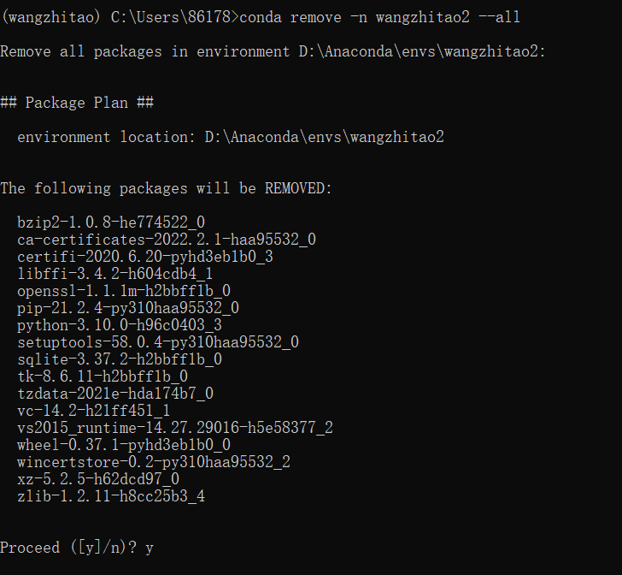
11. 利用“conda env create --file bio-env.txt”恢复该环境.输入发现错误
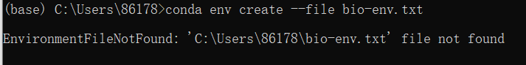
输入conda create –name wangzhitao2 –file env.txt 后恢复环境
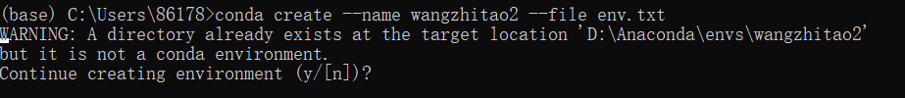
输入conda env list发现该环境正常恢复
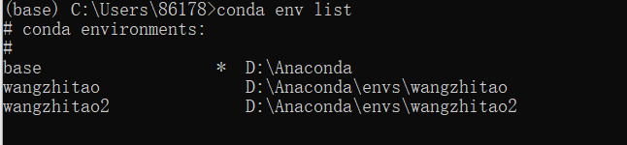
四、 实验结果
- 在老师的指导和自己的琢磨下，实验得以顺利成功完成
- 实验总结
初步熟悉了在anaconda prompt中进行一些环境上的操作，对python的了解更进一步。

